

Anotace:
- Materiál slouží k vytisknutí a vyplnění jednotlivými žáky.
- Žáci si ověřují své znalosti za 2. ročník.
- Práce byla oznámkována a následně byla známka započítána do celkové klasifikace.

Citace:
galerie Word

Český jazyk – 2. ročník, 2. pololetí 13.6.2013 Jméno:___________________

- Diktát
________________________________________________________________________________________________________________________________________________________________________________________________________________________________________________________________________________________________________

2. Doplň i/í nebo y/ý:
ř__dič, koblih__, ž__dle, tenk__, př__bor, t__gr, kn__ha, n__čema, r__s, kvetouc__ keř__k__, namazan__ kraj__c, blát__ vé cest__, š__p, r__č

3. Doplň správně párové souhlásky:
Lo__ pluje na sever nebo na ji___. Míč je tě__ký nebo le__ký. Džbán je kře__ký, Cesta vede na výcho__ a poté na zápa__. Hra__ má zlatou mří__. Mám na botě novou podrá__ku.

4. Podtrhni věty oznamovací modře, věty tázací žlutě a věty rozkazovací zeleně.

Maminka nese čisté prádlo. Kam ho asi uloží? Má ho dát hned do skřáně? Ne, tam ho nedávej! Dej ho na stůl! Uloží si ho děti? Děti si ho uloží.
5. Vyhledej v diktátu tři podstatná jména a napiš je na řádek.
____________________________________________________________

6. V první a druhé větě diktátu vyhledej slovesa a napiš je na řádek.
____________________________________________________________

7. Vymysli věty s předložkami:
za__________________________________________________________
pod_________________________________________________________
do__________________________________________________________

8. Zakroužkuj ve větách spojky:
Maminka a tatínek čtou dětem často pohádky. Pojedu po silnic, abych nebyl od bahna. Mám hlad, ale nemáme nic k jídlu. Mám jít rychle nebo pomalu?

9. Ze všech slov poskládej jednu větu a napiš ji na řádek.
BOLÍ A MAMINKU ZÁDA KOLENA. DNES
____________________________________________________________
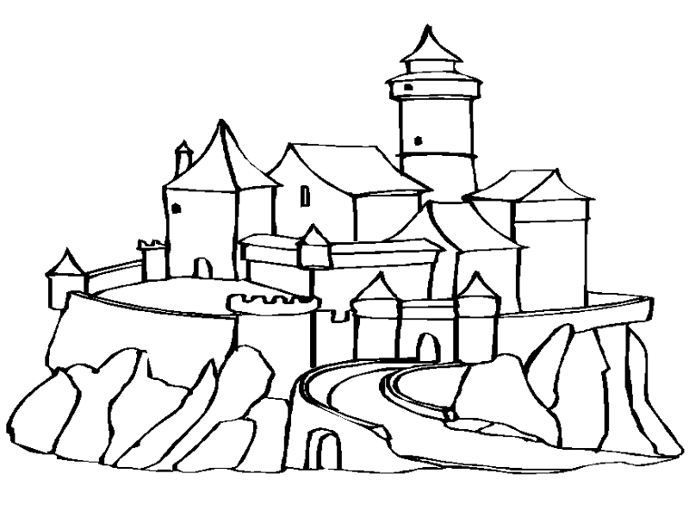
10. Pokud se ti práce dařila, vybarvi si obrázek barevně, pokud myslíš, že to mohlo být lepší, vybarvi ho jen jednou barvou, pokud se ti dnes nedařilo, obrázek nevybarvuj.

